"Развитие личностного, творческого потенциала учащихся, в интегральной системе образовательного пространства" (статья с методической разработкой)
«Активизация познавательной деятельности учащихся в интегральной системе обучения при изучении темы: «Божественная пропорция» (конкурс)
Авторы: Булдыженко Евгения Александровна учитель изобразительного искусства, искусства МБОУ СОШ №12 г. Лиски.
Антипова Елена Игоревна учитель математики МБОУ СОШ №12 г. Лиски.
В основе Федерального государственного образовательного стандарта лежит системно - деятельностный подход, который направлен на раскрытие способностей каждого ребёнка, формирование личностных характеристик выпускников, а также готовности к жизни в современном быстроменяющемся мире, требующем гибкости, новизны, оригинальности мышления при принятии решений. Роль учителя – быть вдумчивым помощником, стимулируя учащихся к неустанному познанию и помогая им сформировать навыки продуктивного мышления. Критическое мышление формируется, прежде всего, в дискуссии, письменных работах и активной работе с текстами. С этими формами работы учащиеся хорошо знакомы, их необходимо только несколько изменить. Думать критически означает проявлять любознательность и использовать исследовательские методы: ставить перед собой вопросы осуществлять планомерный поиск ответов.
Раскрытию и развитию творческого потенциала учащихся способствует использование методов научного творчества в процессе обучения школьников различным предметам, что позволяет не учить предмету, а учить предметом. Среди современных технологий получили широкое применение теория решения изобретательских задач Г. С. Альтшуллера (ТРИЗ), система непрерывного креативного образования НФТМ-ТРИЗ М. М. Зиновкиной. Особенность НФТМ-ТРИЗ состоит в том, что учащийся из объекта обучения становится субъектом творчества, а учебный материал (знания) из предмета усвоения становится средством достижения некоторой созидательной цели. Использование элементов ТРИЗ - педагогики в процессе обучения школьников различным предметам обеспечивает реализацию интегративного подхода и позволяет осуществить поиск высокоэффективных творческих решений задач различной сложности. Российские педагоги и исследователи представили образовательную технологию развития критического мышления в виде следующих этапов:
Первый этап – ВЫЗОВ – задачи (функции) которого:
актуализировать и проанализировать имеющиеся знания и представления по изучаемой теме;
пробудить к ней интерес;
активизировать учащегося, дать им возможность целенаправленно думать, выражая свои мысли собственными словами; структурировать последующий процесс изучения материала.
Второй этап – ОСМЫСЛЕНИЕ. Это поиск - стратегии решения поставленной проблемы и составления плана конкретной деятельности; теоретическая и практическая работа по реализации выработанного пути решения. Функции этапа: получение новой информации; ее осмысление (в том числе необходимо перечитывать часть текста в том случае, если учащийся перестает его понимать, воспринимая сообщение, задавать вопросы или записывать, что осталось не понятно для прояснения этого в будущем);
соотнесение новой информации с собственными знаниями. Обучаемые сознательно строят мосты между старыми и новыми знаниями, для того, чтобы создать новое понимание;
поддержание активности, интереса и инерции движения, созданной во время фазы вызова.
Третий этап – РАЗМЫШЛЕНИЕ:
выражение новых идей и информации собственными словами;
целостное осмысление и обобщение полученной информации.
Обмена мнениями между учениками и преподавателем;
Анализ всего процесса изучения материала;
Выработка собственного отношения к изучаемому материалу.
Каждому этапу присущи собственные методические приемы и техники, направленные на выполнение задач этапа.

Ход урока.
Учитель. Долгожданный дан звонок.
Начинается урок.
Ученики. Усердно будем мы трудиться,
чтобы чему-то научиться.
Учитель. Прочтите стихотворение и скажите: «О чем оно?»
Любит природа пропорций гармонию.
Всё, что растёт и живёт, размножаясь,
Смысла и формы рождает симфонию,
Вечным законам её подчиняясь,
Именно это деление вечное —
Общего к большему, большего к меньшему —
Строит гармонию соотношений,
Природных явлений и божьих творений.
В этом сакральная тайна влечения
Меньшего к большему, большего к общему,
Твёрдой рукой неведомого зодчего.
Ученик. Стихотворение о золотом сечении.
Учитель. Почему ты так решил?
Ученик. Стихотворение сообщает нам о математических пропорциях. «Общего к большему, большего к меньшему. Строит гармонию соотношений. Меньшего к большему, большего к общему».
Учитель. Назовите тему урока.
Ученик. Золотое сечение.
Учитель. Заполните в таблице первые две колонки
Знаю | Хочу узнать | Узнал
Божественная пропорция.  Лежат в основе мироздания. Золотое сечение – это число иррациональное, оно приближённо равно 1,618  Золотым сечением пользовалась эпоха Возрождения | Узнать больше о золотом сечение  Где широко используется золотое сечение

Учитель. О чем же мы сегодня будем говорить и что делать?
Ученики. Мы получим информацию о золотом сечении, узнаем, где используется, и выполним исследовательский проект, в котором сделаем выводы.
Учитель. Первый этап нашего урока знакомимся с золотым сечением. На партах у вас лежит дидактический материал с иллюстрациями и текстом по изобразительному искусству и учебник математики, которые помогут вам приобрести информацию по теме урока. 2 минуты.
Учитель. А теперь посмотрим видеофильм: «Золотое сечение»
Учитель. По видеофильму, дидактическому материалу и презентации проведем исследовательскую работу. «Что же такое, Золотое сечение?».
Ученик. «Золотое сечение» - это такая соразмерность частей между собой и по отношению к целому, при которой целое так относится к большей части, как большая часть к меньшей. a : b = b : c или с : b = b : а.
Ученик. Золотое сечение это число, которое выражает определенное соотношение длин отрезков, обозначают Ф прописной буквой греческого алфавита. Число Ф = 1,618.
Учитель. Кто же придумал «Золотую пропорцию?»
Ученик. Понятие золотого сечения ввел Пифагор, а термин «Золотое сечение» придумал Леонард да Винчи. Итальянский математик Фибоначчи определил численное значение этого отношения в золотой пропорции. Это отношение стало называться числом Фибоначчи (числом Фи). Существует связь чисел Фибоначчи и "Золотого сечения".
Учитель. Какая же это связь?
Ученик. Особенность последовательности чисел состоит в том, что каждый ее член, начиная с третьего, равен сумме двух предыдущих. Ряд чисел: 1,2,3,5,8,13, 21,34 и т. д.
Пример: 2+ 3 = 5; 3+5=8; 5+8+13; 8+13=21; 13+21=34; 21+34=55 и т.д., а также то, что частное двух соседствующих чисел обладает уникальным свойством – приближенностью к числу 1,618
Учитель. Сделайте вывод.
Ученик. Множество постоянных можно вычислить с помощью последовательности Фибоначчи - это есть самое важное математическое выражение природных явлений из всех когда-либо открытых. Золотое сечение признано универсальным законом живых систем и всего Мироздания.
Ученик. В научных биологических исследованиях выявлено, что, начиная с вирусов и растений и заканчивая организмом человека, всюду заложена золотая пропорция, которая характеризует соразмерность и гармоничность их строения.
Ученик. Действительно, в природе, математике, физике, астрономии, биологии и многих других областях были найдены закономерности чисел Фибоначчи.
Ученик. Золотое сечение, или золотая пропорция выражает гармоничность, соразмерность, красоту во всем и отражается в природных объектах.
Учитель. Прочтите стихотворение и найдите фразы, характеризующие золотое сечение
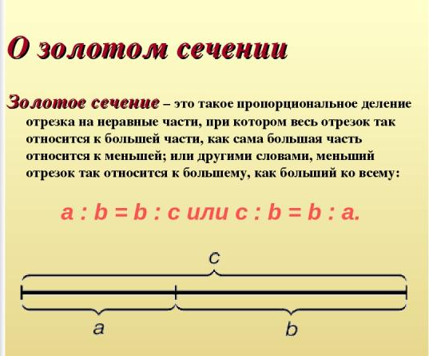
«Все в мире связано в единое начало:
В движенье волн – шекспировский сонет,
В симметрии цветка – основы мирозданья,
А в пенье птиц – симфония планет.
Спираль непостижимых личных воль,
Заложенная в скрытом генном коде
Дает нам разгадать свою же роль
И наблюдать пропорции в природе
И в звездах, и в движении фигур,
По правилам эстетики.
И зренье сплетает нить симметрий и культур
В связующую ткань и постиженье
Быть может, так Гиппарх, в процессе действий,
Открыв на небе точки равноденствий,
Предвидел связь священных сфер и лет,
Как элементы внутренней задачи,
И в золотых сечениях планет-
Божественные числа Фибоначчи».
Юрий Куликовский.
Учитель. Напишите синквейн по теме урока.
Ученик.
Пропорция
Божественная, абсолютная
Определяет, выражает, властвует
Вселенная зашифровала в каждом уголке природы Код – уникальный и эстетически гармоничный: божественную пропорцию, золотое сечение.
Закон
Учитель. Знаете ли вы, насколько пропорциональны наши тела? Хотите проверить? Измерьте расстояние от плеча до кончиков пальцев, затем разделите его на расстояние от локтя до тех же кончиков пальцев.
Учащиеся выполняют практическую работу.
Учитель. Какое число получилось?
Ученик. 1,618
Учитель. Такое же число получится, если вы расстояние верхней части бедра разделите на расстояние от колена до пола. Фаланги пальцев рук, Фаланги пальцев ног. Итак, друзья мои, Какой же вывод вы можете сделать?
Ученик. Каждый из нас есть живой пример «Божественной пропорции».
Великий Леонардо да Винчи показал, что тело человека состоит из пропорций, которые равны заветному числу, он назвал человеческое тело «Божественной пропорцией». Учитель. Назовите произведение Леонардо да Винчи выражающее закон Вселенной в образе человека.
Ученик. «Витрувианский человек» это иллюстрация к научным трудам древнеримского ученого Витрувия. Леонардо да Винчи показал идеальные пропорции человеческого тела, связанные геометрическими пропорциями квадрата и круга. Отношение между стороной квадрата и радиусом окружности является золотым.
Учитель. Найдите в тексте дидактического материала, что вам уже знакомо о золотом сечении из истории и других предметов.
Ученик. В эпоху Возрождения «золотое сечение» было очень популярным среди художников, скульпторов , архитекторов. Так, выбирая размеры картины, художники старались, чтобы отношение ее сторон равнялось ФИ. Такой прямоугольник стали называть “золотым”.
Ученик. Универсальный код Природы имеет отношение не только к ботанике, физике и другим естественным наукам, но и лежит в основе поэзии и прозы. Каждое стихотворение обладает своей формой — своей ритмикой и мелодией.
Учитель. Найдите в тексте дидактического материала и по иллюстрациям, где человек использует закон природы в своих творениях?
Ученик. Анализ пропорций выдающихся памятников архитектуры показал, что их основные размеры находятся между собой в отношениях, очень близким числам Фибоначчи.
Ученик. Это соотношение заложено в основе тысяч архитектурных сооружений во всем мире. Людям нравится эта пропорция. Великая пирамида в Гизе, древнегреческий Парфенон, Собор Парижской Богоматери, храм Покрова на Нерле. 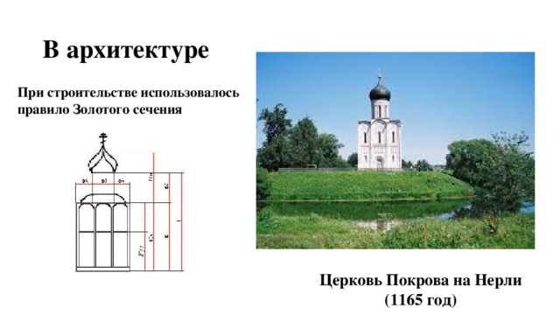
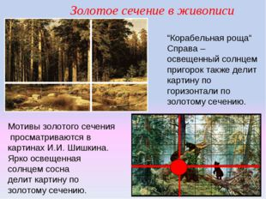
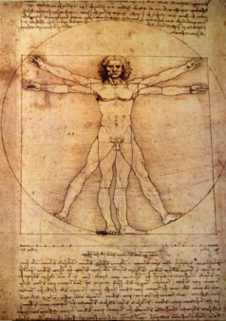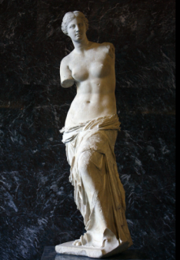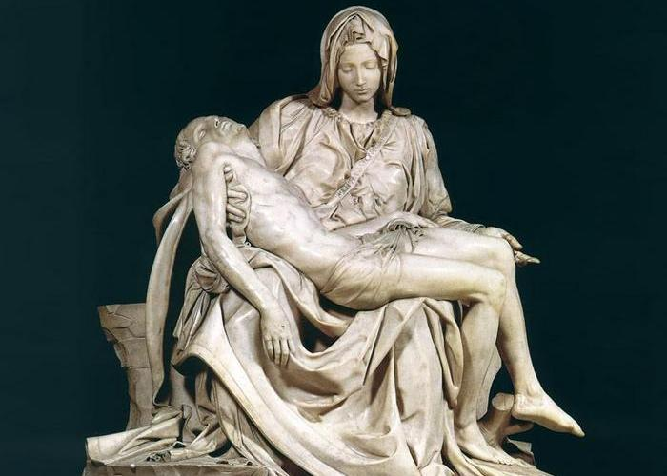
Ученик. Закон золотой гармонии не обошел и скульптуру. Древнегреческие скульпторы вызывают восхищение своими гармоническими формами. Примером может служить скульптура Венеры Милосской – шедевр античного искусства. Золотые пропорции заложены во всей скульптуре, именно это придает необыкновенный шарм удивительной женщины.
Ученик. В эпоху Возрождения художники сделали открытие. Любая картина имеет зрительный центр, который привлекает наше внимание. Центр имеет 4 точки, они делят величину изображения по горизонтали и вертикали в золотом сечении, то есть,
расположены на расстоянии примерно 3/8 и 5/8 от сооттствующих краев плоскости.
Данное открытие у художников того времени получило название золотого сечения картины. Примером может служить картина Леонардо да Винчи: «Тайная вечеря» Учитель. Выполним практическую работу. Найдите золотое сечение на иллюстрациях картин И. И. Шишкина.
Ученик. На картине «Корабельная роща» освещенный солнцем пригорок делит картину по горизонтали в золотом сечении.
Ученик. Ярко освещенная солнцем сосна на картине «Утро в сосновом лесу» делит картину по золотому сечению.
Учитель. Сделайте вывод.
Ученик. Научные открытия дают основание высказать предположение, что Золотое Сечение является «универсальным кодом Природы», который может стать основой для дальнейшего развития науки, в частности, математики, теоретической физики, генетики, компьютерной науки.
Учитель. Как вы думаете: «Что является вершиной гармонии»
Ученик. Гармония правит миром, определяет баланс всех сил Великого Космоса.
Все существующее в мироздании стремится к гармонии. А значит вершиной гармонии
и ее эмоциональным проявлением является любовь.
Учитель. Сделайте вывод.
Ученик. Люди своей Любовью друг к другу должны создавать Мир Гармонии между собой, между людьми и Природой, между людьми и Космосом, а это значит создать Мир порядка, Мир чисел, Мир геометрического пространства. Так как жизнь на Земле есть постижение Любви как составляющая Гармонии.
Учитель. Заполните в таблице последнюю колонку
Знаю | Хочу узнать | Узнал
Божественная пропорция.  Лежат в основе мироздания. Золотое сечение – это число иррациональное, оно приближённо равно 1,618  Золотым сечением пользовалась эпоха Возрождения | Узнать больше о золотом сечение  Где используется золотое сечение? | Универсальный закон природы. Человек использовал и использует в своем творчестве, закон золотого сечения. Вершиной гармонии  и ее эмоциональное проявление это любовь.

Внимание! Домашнее задание. Выполнить исследовательский проект фигуры пентаграммы.
Прием рефлексии. Эмоциональное состояние школьников. «Острова настроения». В классе 25 учеников. Они выбрали острова: «Воодушевления, Просветления, Радости, Удовольствия, Наслаждения»
«Все наше достоинство – в способности мыслить. Постараемся же мыслить достойно – в этом основа нравственности». Паскаль Блез.
Я желаю вам, чтобы красота всегда сохранялась в вашей душе, и чтобы все в вашей жизни было гармонично.
Урок закончился друзья, до скорого свидания.

